DETERMINAN AKUNTABILITAS PENGELOLAAN KEUANGAN DANA BANTUAN OPERASIONAL SEKOLAH PADA UPT SPF SMP
NEGERI 1 BATANG KUIS

Diajukan Guna Memenuhi Persyaratan Memperoleh Gelar Sarjana Akuntansi Program Studi Akuntansi



Oleh

RIKI NOVITA DEWI HARAHAP NPM. 233214056

PROGRAM STUDI AKUNTANSI FAKULTAS EKONOMI DAN BISNIS
UNIVERSITAS MUSLIM NUSANTARA AL WASHLIYAH MEDAN
2025

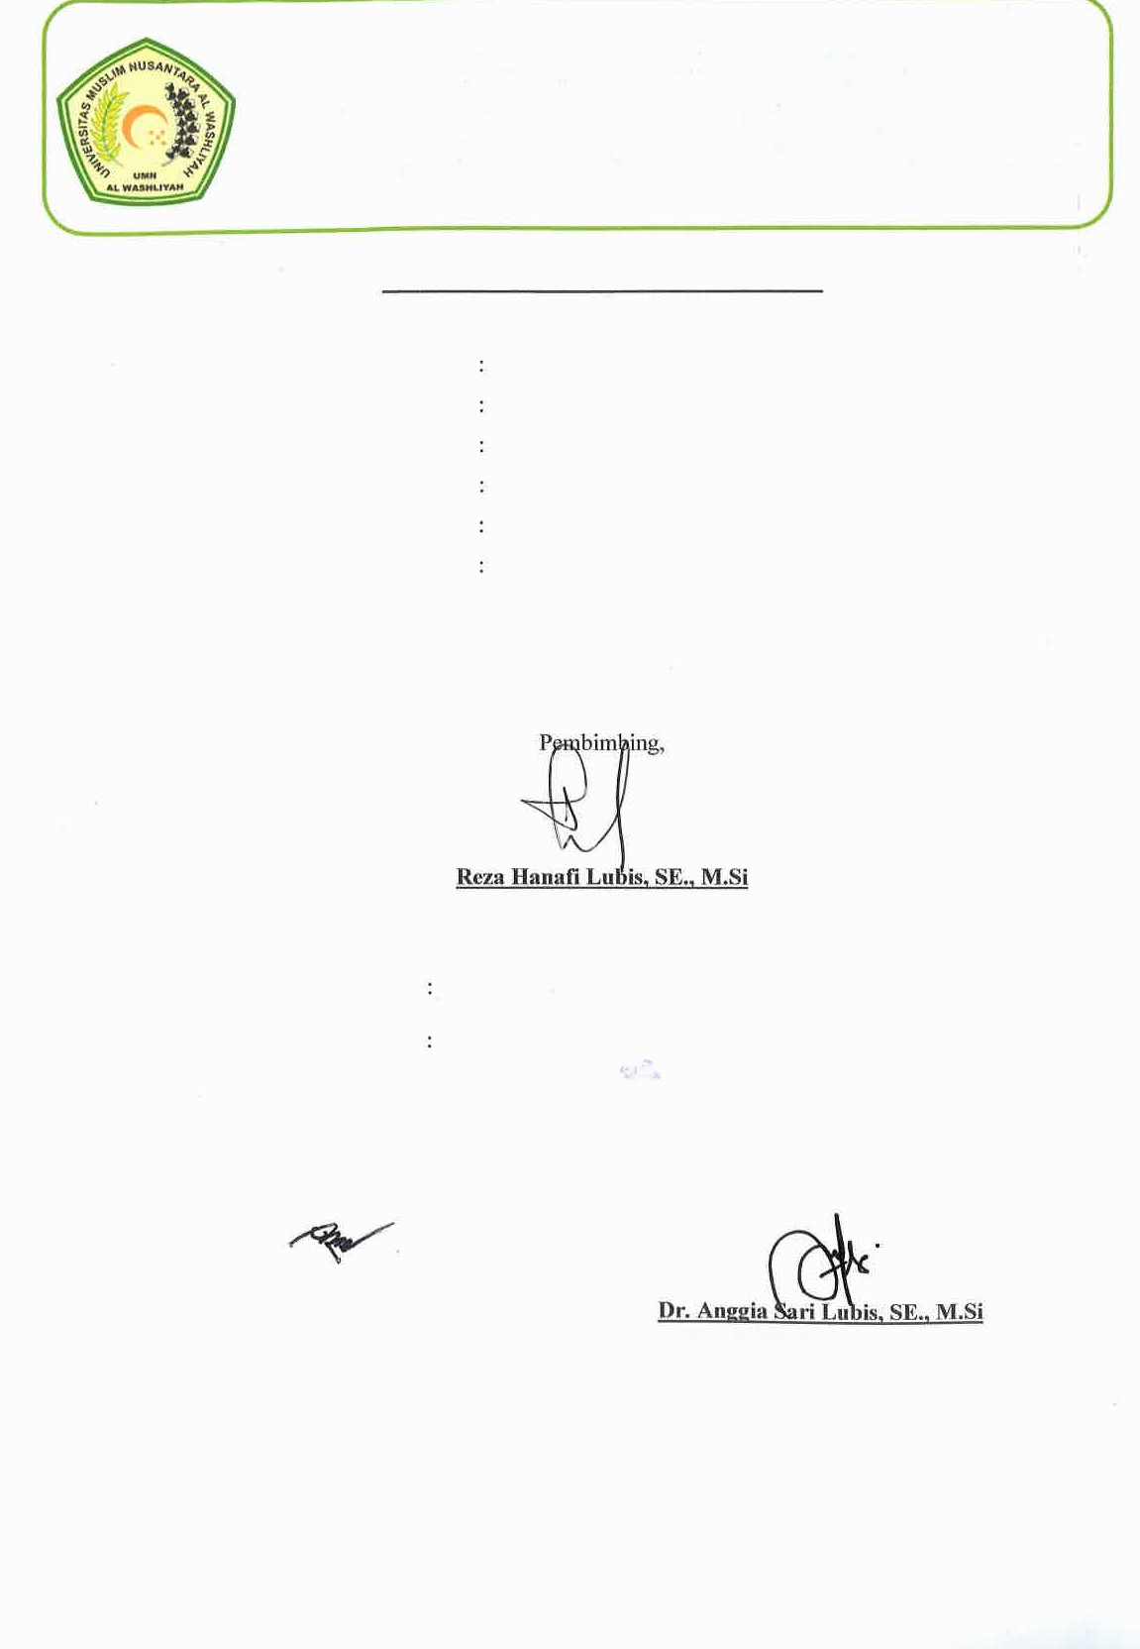
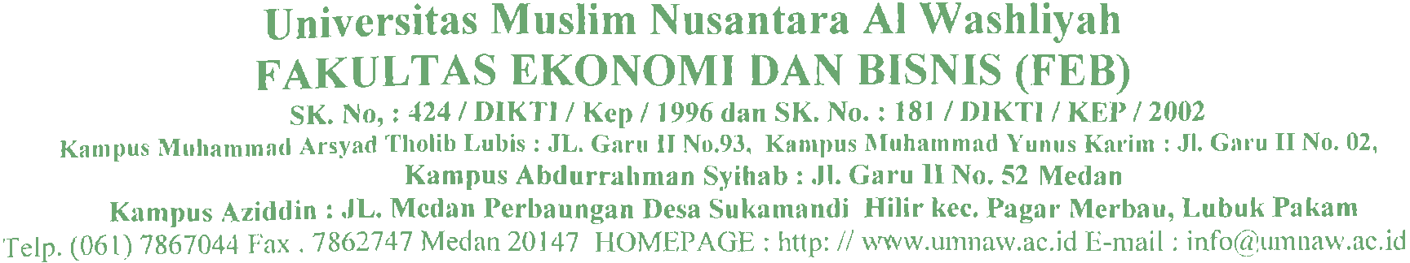
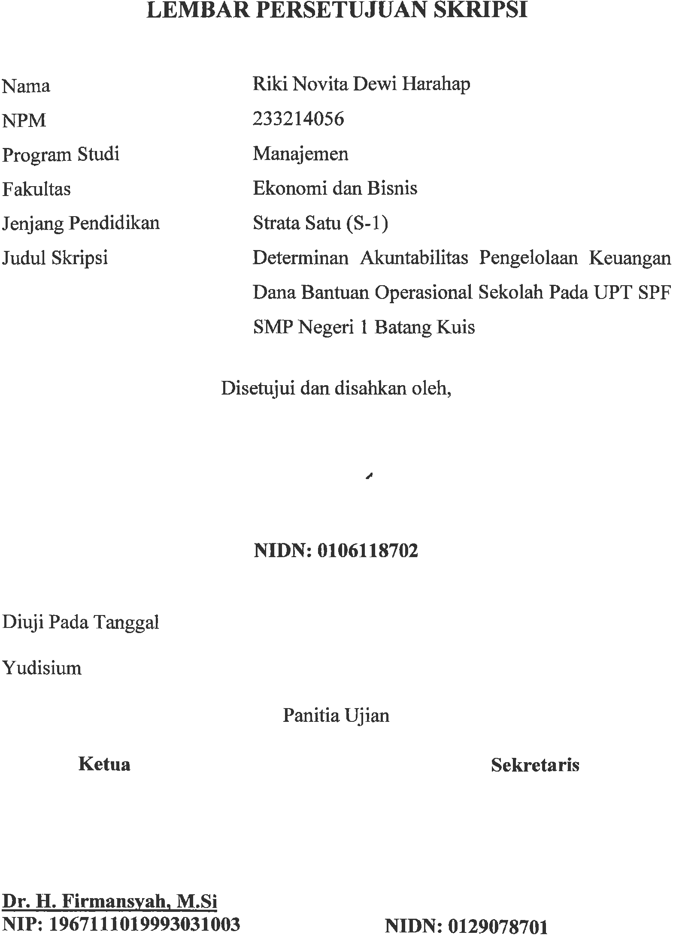

Akuntansi

